**Маңғыстау облысы, Мұнайлы ауданы**

**«№9 жалпы білім беретін мектеп» КММ**

**Педагог–психолог**

**Педагог-сарапшы**

**Дауытова Айгүл Укибаевна**

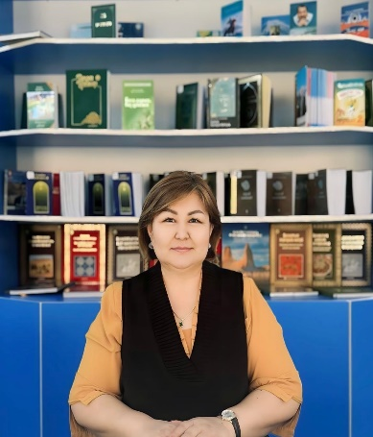

# Киберкеңістіктегі қауіпсіздік және психологиялық тұрақтылық – заманауи оқушының басты дағдылары

Қазіргі уақытта ақпараттық технологиялар адам өмірінің барлық саласына еніп, оқушылардың күнделікті өмірінің ажырамас бөлігіне айналды. Интернет – білім алуға, шығармашылықпен айналысуға, қарым-қатынас жасауға және өзін-өзі дамытуға үлкен мүмкіндік беретін кеңістік. Дегенмен, оның көлеңкелі тұстары да жоқ емес: кибербуллинг, интернет-тәуелділік, алаяқтық, жеке деректердің таралу қаупі және ақпараттық қысым жасөспірімдердің психологиялық саулығына кері әсерін тигізуі мүмкін.

Міне, осы мәселелерді алдын алу мақсатында мен 7–8 сынып оқушыларына арналған «Киберкеңістіктегі қауіпсіздік және психологиялық тұрақтылық» атты авторлық бағдарламамды дайындадым. Бағдарламаның басты мақсаты – оқушылардың цифрлық сауаттылығын арттыру, киберқауіпсіздік дағдыларын қалыптастыру және интернеттегі психологиялық тұрақтылығын нығайту.

## Бағдарлама бағыттары:

1. Киберқауіпсіздік негіздері – жеке деректерді қорғау, қауіпсіз пароль құру, жалған ақпаратты тану дағдылары.
2. Кибербуллингтің алдын алу – онлайн агрессия түрлерін тану, онымен күресу жолдары, эмоционалды қорғаныс.
3. Ақпараттық гигиена – интернеттегі уақытты тиімді пайдалану, ақпарат сүзгілеу, жалған контенттен сақтану.
4. Психологиялық тұрақтылық – стрессті басқару, эмоцияларды реттеу, онлайн және офлайн өмір арасындағы тепе-теңдікті сақтау.
5. Өзін-өзі дамыту және жауапты онлайн-әрекет – әлеуметтік желілердегі имидж, коммуникация мәдениеті, креативті және пайдалы интернет пайдалану жолдары.

Бағдарлама аясында тренингтер, ойын элементтері бар сабақтар, рөлдік жағдайларды шешу, пікірталастар және шығармашылық жобалар ұйымдастырылады. Оқушылар тек ақпарат алып қана қоймай, оны тәжірибеде қолдануды үйренеді.

## Күтілетін нәтиже:

Бағдарламаны аяқтаған оқушылар киберқауіпсіздік ережелерін сақтай алатын, интернеттегі қиын жағдайларды шешуге қабілетті, өз сезімін басқара білетін және онлайн кеңістікте өзін сенімді ұстайтын тұлға ретінде қалыптасады.

Қазіргі заман оқушысы тек білімді ғана емес, психологиялық тұрғыдан тұрақты әрі қауіпсіз интернет қолданушы болуы тиіс. Осы бағыттағы жұмыстарымыз – олардың болашағына жасалған сенімді инвестиция.